Ihre AGB
Bild | Bezeichnung | Preis pro | Preis | Bestellung
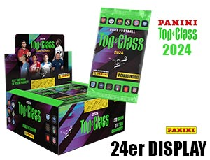 | 009736  FIFA Top Class 2024 - Display  24 Booster im Display (a 8 Karten),  14 Display pro Umkarton,  EAN: 80517080009736 (Display)  EAN: 4143688202000 (dt. Booster) EAN: 8051708009729 (int. Booster) UVP.: 2,00 Euro | 1 Display | €
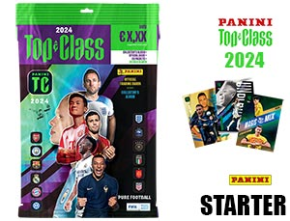 | 312990  FIFA Top Class 2024 - Starter  Ordner + 3 Booster Packs + Checklist Poster + 2 Holo Giant Cards, 25 Stück im Umkarton,  EAN: 4143688312990  UVP.: 12,90 Euro | 1 Stück | €
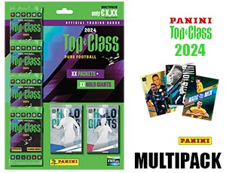 | 509901  FIFA Top Class 2024 – Multipack  5 Booster Pack + 1 Holo Giant Card,  25 Multipack/ Umkarton,  EAN: 4143688509901 (dt. Code)  EAN: 8051708009767 (int. Code)  UVP.: 9,90 Euro | 1 Stück | €
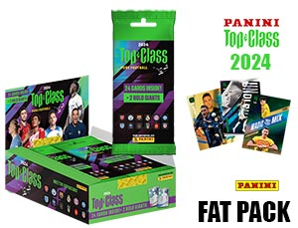 | 009750  FIFA Top Class 2024 – Fat Pack  10 Booster im Display (a 24 Karten +  2 Holo Giant Karten), 6 Display/UK  EAN: 8051708009750 (Display)  EAN: 4143688408006 (dt.Booster) EAN: 8051708009743 (int. Booster) UVP.: 8,00 Euro | 1 Display | €
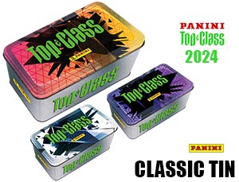 | 011494  FIFA Top Class 2024 – Classic Tin  10 Flow Packs  + 3 Holo Giant Cards  8 Stück im Umkarton  EAN: 8051708011494  UVP.: 19,90 Euro | 1 Stück | €
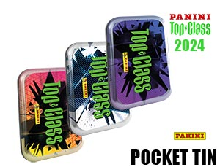 | 011470  FIFA Top Class 2024 – Pocket Tin  4 Flow Packs  + 1 Holo Giant Card  20 Stück pro Umkarton,  EAN: 8051708011470  UVP.: 8,90 Euro | 1 Stück |     €
Ihre Firma
Ihre Straße
Ihre PLZ / Ihr Ort
Ihre e-mail / Tel.Nr. / Fax Nr.


